**营运部发【2025】 05号 签发人：刘晓清**

**小苛系列品种活动方案**

**一、活动时间**：2025.1.1--2025.2.28

**二、活动门店**：所有门店

**三、活动内容**：  
1、品种明细、消费者活动及员工奖励政策

|  |  |  |  |  |  |  |  |  |
| --- | --- | --- | --- | --- | --- | --- | --- | --- |
| **ID** | **通用名** | **供货价** | **零售价** | **毛利率** | 消费者活动 | 活动后毛利率 | 毛利额任务（元） | **员工奖励** |
| 2516035 | 鑫姿芳香染发膏 6-45 | 16 | 78 | 79.49% | ①158元套包（4样）：沐浴露1瓶+洗发露1瓶+护发素1瓶+染发膏1瓶（4色选1）； ②128元套包（3样）：洗发露1瓶+护发素1瓶+染发膏1瓶（4色选1）； ③138元套包（3样）：沐浴露1瓶+洗发露1瓶+护发素1瓶； | 59%  66%  65% | 毛利额任务：158940元；  预计销售额26.5万元， 预计销售套数1500套 | 完成任务奖励销售额的8%  未完成任务奖励销售额的6% |
| 2516044 | 鑫姿芳香染发膏 7-3 | 16 | 78 | 79.49% |
| 2516045 | 鑫姿芳香染发膏 22-0 | 16 | 78 | 79.49% |
| 2516046 | 鑫姿芳香染发膏 55-0 | 16 | 78 | 79.49% |
| 2516043 | 小岢植物精粹抑菌液 | 20.35 | 98 | 79.23% |
| 2516047 | 小岢植物精粹抑菌液 | 20.35 | 98 | 79.23% |
| 2516060 | BJKSKJ柔顺香氛护发素 | 7.4 | 38 | 80.53% |

2、员工内购政策

|  |  |  |  |
| --- | --- | --- | --- |
| **ID** | **通用名** | **员工（套包）内购价** | **员工（单瓶）内购价** |
| 2516035 | 鑫姿芳香染发膏 6-45 | **①88元套包（4样）：**沐浴露1瓶+洗发露1瓶+护发素1瓶+染发膏1瓶（4色选1）； **②68元套包（3样）：**洗发露1瓶+护发素1瓶+染发膏1瓶（4色选1）；  **③68元套包（3样）：**沐浴露1瓶+洗发露1瓶+护发素1瓶； | 39.00 |
| 2516044 | 鑫姿芳香染发膏 7-3 | 39.00 |
| 2516045 | 鑫姿芳香染发膏 22-0 | 39.00 |
| 2516046 | 鑫姿芳香染发膏 55-0 | 39.00 |
| 2516043 | 小岢植物精粹抑菌液 | 49.00 |
| 2516047 | 小岢植物精粹抑菌液 | 49.00 |
| 2516060 | BJKSKJ柔顺香氛护发素 | 19.00 |

**四、执行内容**

|  |  |  |  |
| --- | --- | --- | --- |
| **序号** | **主要执行内容** | **执行时间** | **落实人** |
| 1 | 品种启动会、培训（店长完成店员转训） | 1月9-10日 | 营运部+店长（已完成） |
| 2 | 新品铺货 | 1月10日前 | 已铺货  最低门店不少于7套 |
| 3 | 库存跟踪 | 每周 | 营运部+片长+店长 |
| 4 | 陈列打样+门店陈列检核 | 1月15日前 | 营运部+片长+门店 |
| 5 | 1. 全员个人朋友圈分享 2. 门店社群朋友圈分享   文案+图片 | 活动期间宣传 不少于2次/周 | 营运部+门店 |
| 6 | 1. 门店陈列执行抽检 2. 员工活动内容及奖励知晓情况检核 3. 朋友圈分享执行情况检核 | 活动期间 | 营运部及各片长 |
| 7 | 任务跟进 数据通报 | 此系列每3天考核，周期内各店不能挂零 | 营运部及各片长 |
| 8 | （1）完成情况总结 ；（2）奖励核算 | 活动结束 | 营运部 |

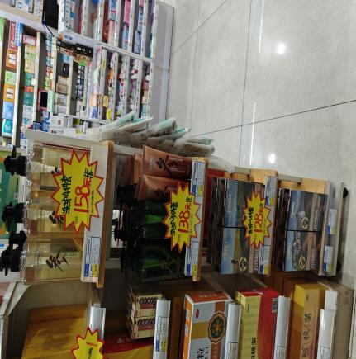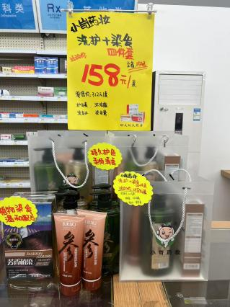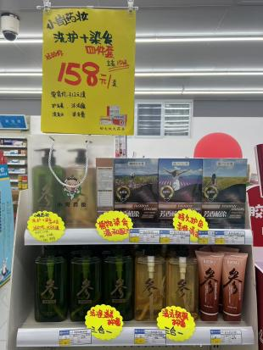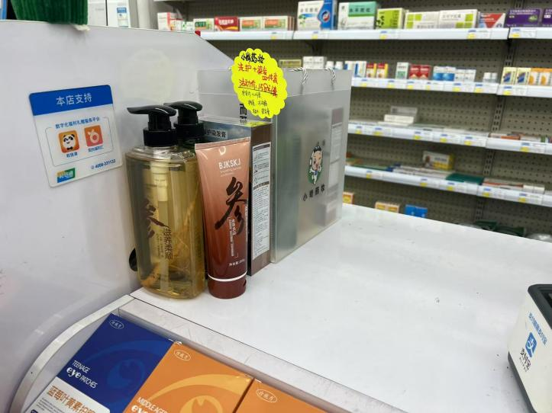**五、 陈列  
收银台台面（必须陈列） 处方前柜 货架本位和立式展架（二选一）**

* 小岢洗护加染发4件套收银台陈列礼袋1套和零散1套，方便推荐及顾客观看
* 货架本位和立式展架（二选一陈列）
* 处方前柜的套装放在三金西瓜霜牙膏的旁边
* A类门店陈列陈列3个位置（青龙和庆云南街除外），B/C类门店陈列收银台台面和二选一的陈列位
* 三个位置的宣传都要陈列活动pop【小岢药妆，洗护加染发4件套，立省154元，活动价158元/套】和爆炸卡

**主题词： 小苛系列活动 通知**

**四川太极大药房连锁有限公司                        2025年1月10日印发**

**打印：刘美玲        核对：王四维                  （共印1份）**